

**МИНОБРНАУКИ РОССИИ**

**федеральное государственное бюджетное образовательное учреждение**

**высшего образования**

**«Московский государственный технологический университет «СТАНКИН»**

**(ФГБОУ ВО МГТУ «СТАНКИН»)**

|  |  |
| --- | --- |
| **Институт**  информационных технологий | **Кафедра**  информационных систем |

**Отчет по лабораторной работе №4**

по дисциплине «Информационно-телекоммуникационные сети»

на тему: Статическая маршрутизация.

Вариант №3

|  |  |  |
| --- | --- | --- |
| **Студент** группа ИДБ–21–06 |  | **Музафаров К.Р.** |
|  | подпись |  |
| **Руководитель**  к.т.н., доц. |  | **Сосенушкин С. Е.** |
|  | подпись |  |

### Схема сети

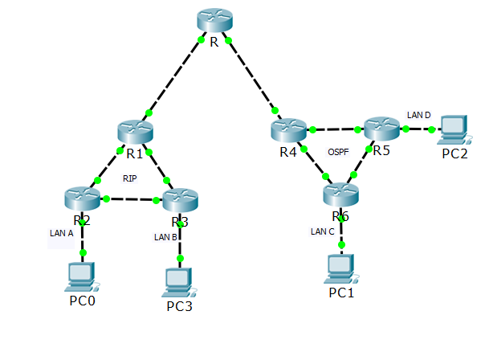

### Расчет адресов локальных сетей

| **Параметр** | **LAN A** | **LAN B** | **LAN C** | **LAN D** |
| --- | --- | --- | --- | --- |
| Количество узлов | 50+2 | 23+2 | 156+2 | 270+2 |
| Маска (префикс) | 192.168.103.0/26 | 192.168.113.0/27 | 172.18.0.0/25 | 172.21.0.0/23 |
| Маска (десятичн.) | 255.255.255.192 | 255.255.255.224 | 255.255.255.128 | 255.255.254.0 |
| Маска (инверсная) | 0.0.0.63 | 0.0.0.31 | 0.0.0.127 | 0.0.1.255 |
| SUBNET | 192.168.103.0 | 192.168.113.0 | 172.18.0.0 | 172.21.0.0 |
| HOSTMIN (router) | 192.168.103.1 | 192.168.113.1 | 172.18.0.1 | 172.21.0.1 |
| HOSTMAX (host) | 192.168.103.62 | 192.168.113.30 | 172.18.0.126 | 172.21.1.254 |
| BROADCAST | 192.168.103.63 | 192.168.113.31 | 172.18.0.127 | 172.21.1.255 |
| Суммарный адрес | 192.168.96.0 /19 | | 172.16.0.0/13 | |

### Расчет адресов служебных сетей

| **Параметр** | **R0-R1** | **R1-R2** | **R1-R3** | **R2-R3** |
| --- | --- | --- | --- | --- |
| IP-адрес /маска | 156.45.2.64/30 | 156.45.2.68/30 | 156.45.2.72/30 | 156.45.2.76/30 |
| Суммарный адр. /маска | 156.45.2.64/28 | | | |
| **Параметр** | **R0-R4** | **R4-R5** | **R4-R6** | **R5-R6** |
| IP-адрес /маска | 156.45.2.80/30 | 156.45.2.84/30 | 156.45.2.92/30 | 156.45.2.88/30 |
| Суммарный адр. /маска | 156.45.2.80/28 | | | |

### Сведения о конфигурации устройств

| **Устройство** | **Интерфейс** (пассивный?) | | **IP-адрес** | **Маска подсети** | **Шлюз** (где необходимо) |
| --- | --- | --- | --- | --- | --- |
| **R0** | Fa0/0 | Нет | 156.45.2.69 | 255.255.255.252 |  |
| Fa2/0 | Нет | 156.45.2.81 | 255.255.255.252 |  |
| **R1** | Fa0/0 | Да | 156.45.2.70 | 255.255.255.252 |  |
| Fa1/0 | Нет | 156.45.2.73 | 255.255.255.252 |  |
| Fa2/0 | Нет | 156.45.2.66 | 255.255.255.252 |  |
| **R2** | Fa0/0 | Нет | 156.45.2.77 | 255.255.255.252 |  |
| Fa1/0 | Нет | 156.45.2.65 | 255.255.255.252 |  |
| Fa2/0 | Да | 192.168.103.1 | 255.255.255.192 |  |
| **R3** | Fa0/0 | Нет | 156.45.2.74 | 255.255.255.252 |  |
| Fa1/0 | Нет | 156.45.2.78 | 255.255.255.252 |  |
| Fa2/0 | Да | 192.168.113.1 | 255.255.255.224 |  |
| **R4** | Fa0/0 | Да | 156.45.2.82 | 255.255.255.252 |  |
| Fa1/0 | Нет | 156.45.2.85 | 255.255.255.252 |  |
| Fa2/0 | Нет | 156.45.2.93 | 255.255.255.252 |  |
| **R5** | Fa0/0 | Нет | 156.45.2.86 | 255.255.255.252 |  |
| Fa1/0 | Нет | 156.45.2.89 | 255.255.255.252 |  |
| Fa2/0 | Да | 172.21.0.1 | 255.255.254.0 |  |
| **R6** | Fa0/0 | Нет | 156.45.2.90 | 255.255.255.252 |  |
| Fa1/0 | Нет | 156.45.2.94 | 255.255.255.252 |  |
| Fa2/0 | Да | 172.18.0.1 | 255.255.255.128 |  |
| **PC 0** | NIC | | 192.168.103.62 | 255.255.255.192 | 192.168.103.1 |
| **PC 1** | NIC | | 172.18.0.126 | 255.255.255.128 | 172.18.0.1 |
| **PC 2** | NIC | | 172.21.1.254 | 255.255.254.0 | 172.21.0.1 |
| **PC 3** | NIC | | 192.168.113.30 | 255.255.255.224 | 192.168.113.1 |

### Сведения о таблицах маршрутизации

|  |  |  |  |  |
| --- | --- | --- | --- | --- |
| **Устройство** | **SRC** | **Сеть назначения** | **AD/**  **Метрика** | **Маршрут** |
| R3 | C | 156.45.2.72 |  | F0/0 |
|  | C | 156.45.2.76 |  | F1/0 |
|  | C | 192.168.113.0 |  | F2/0 |
|  | R | 156.45.2.64 | [120/1] | 156.45.2.77 |
|  | R | 156.45.2.68 | [120/1] | 156.45.2.73 |
|  | R | 192.168.111.0 | [120/1] | 178.234.21.13 |
|  | R* | 0.0.0.0 | [120/1] | 156.45.2.73 |
| R6 | C | 156.45.2.92 |  | F1/0 |
|  | C | 156.45.2.88 |  | F0/0 |
|  | C | 172.18.0.0 |  | F2/0 |
|  | O | 156.45.2.84 | [110/2] | 156.45.2.93 |
|  | O | 172.21.0.0 | [110/3] | 156.45.2.93 |
|  | O*E2 | 0.0.0.0 | [110/1] | 156.45.2.93 |
| R | C | 156.45.2.68 |  | F0/0 |
|  | C | 156.45.2.80 |  | F2/0 |
|  | S | 156.45.2.64 | [1/0] | 156.45.2.70 |
|  | S | 156.45.2.80 | [1/0] | 156.45.2.82 |
|  | S | 172.16.0.0/12 | [1/0] | 156.45.2.82 |
|  | S | 192.168.96.0 | [1/0] | 156.45.2.70 |